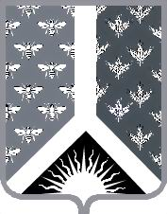

СОВЕТ НАРОДНЫХ ДЕПУТАТОВ НОВОКУЗНЕЦКОГО МУНИЦИПАЛЬНОГО РАЙОНА

Р Е Ш Е Н И Е

от 21 февраля 2017 г. № 226-МНПА

Об утверждении Соглашения о передаче Советом народных депутатов Новокузнецкого муниципального района осуществления части своих полномочий Совету народных депутатов Загорского сельского поселения

Принято Советом народных депутатов
Новокузнецкого муниципального района
21 февраля 2017 г.

1. Утвердить Соглашение о передаче Советом народных депутатов Новокузнецкого муниципального района осуществления части своих полномочий Совету народных депутатов Загорского сельского поселения, подписанное в городе Новокузнецке 29 декабря 2016 г.
2. Настоящее Решение вступает в силу со дня, следующего за днем его официального опубликования, и распространяет свое действие на правоотношения, возникшие с 1 января 2017 г.

Председатель Совета народных
депутатов Новокузнецкого
муниципального района Е. В. Зеленская

И. о. главы Новокузнецкого
муниципального района А. В. Шарнин

